Anne Babalara Tavsiye Kitap Listesi
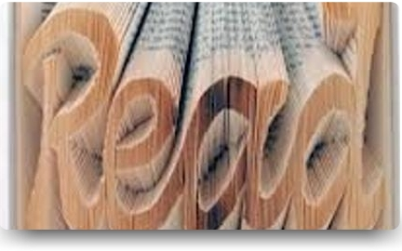
ANNE BABALARA TAVSİYE KİTAPLAR
KİTAP ADI | YAZARI | YAYINEVİ
BENİ GERÇEKTEN DUYUYOR MUSUNUZ? | LEYLA NAVARO | REMZİ KİTABEVİ
E.Ö.E.  ETKİLİ ÖĞRETMENLİK EĞİTİM(OKULDA VE EVDE) | DR.THOMAS GORDON | SİSTEM YAYINLARI
ÇOCUKLARDA DAVRANIŞ BOZUKLUKLARI | SEFA SAYGILI | ELİT YAYINLARI
AİLE VE OKULDA EĞİTİM SORUNLARI | CAVİT BİNBAŞIOĞLU | MEB
ÇOCUK PSİKOLOJİSİ | HALUK YAVUZER | REMZİ KİTABEVİ
DÜŞE KALKA BÜYÜMEK | YANKI YAZGAN | DOĞAN KİTAP
ÇOCUK RUH SAĞLIĞI | ATALAY YÖRÜKOĞLU | ÖZGÜR YAYINLARI
ÇOCUK EĞİTİMİ EL KİTABI | HALUK YAVUZER | REMZİ KİTABEVİ
BAŞARIYA GÖTÜREN AİLE | DOĞAN CÜCELOĞLU | DOĞAN KİTABEVİ

